# 首公里填写教程

1. 搜索可填写首公里订单
   1. 搜索设置，发货状态为待发货，采购状态为采购上家已发货，首公里选否，点击搜索

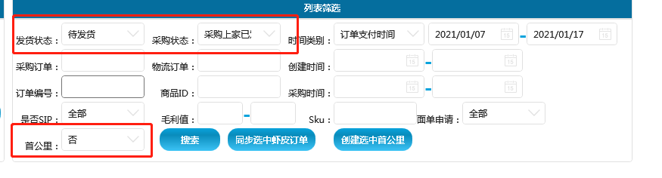

* 1. 搜索结果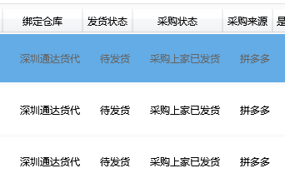
  2. 勾选可创建首公里订单

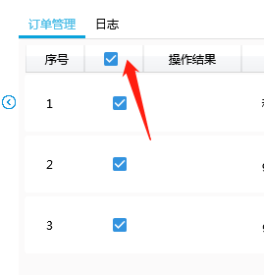

* 1. 点击创建首公里

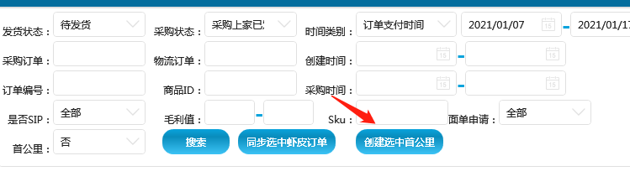

* 1. 创建完成

